福建省新闻出版局 | 文件
福建省人大常委会教科文卫工作委员会
福建省政协教科卫体委员会
共青团福建省委
闽新出〔2022〕4号

福建省新闻出版局等4部门关于

举办第二十四届“海峡·冰心”杯

青少年写作大赛的通知

各设区市新闻出版局、人大常委会教科文卫工作委员会、政协教科卫体委员会、团市委，平潭综合实验区社会事业局：
习近平总书记强调：“要全面贯彻党的教育方针，落实立德树人根本任务，坚持教育公益性原则，深化教育改革，办好人民满意的教育。”青少年是祖国的未来和希望，青少年的全面发展关系到国家的安定和社会的进步。有效减轻义务教育阶段学生过重的作业负担和校外培训负担，对青少年生理、心理、智力、品德、审美能力、社交能力等方面的全面和谐发展，促进其成为新时代富有创新性思维的青少年，具有积极意义。为此，省新闻出版局、省人大常委会教科文卫工作委员会、省政协教科卫体委员会、团省委决定联合主办第二十四届“海峡·冰心”杯“点亮兴趣 多彩课外”青少年写作大赛。请根据写作大赛要求（见附件），并结合当地实际情况，动员和组织本地小学生参加。

附件：第二十四届“海峡·冰心”杯“点亮兴趣 多彩课外”青少年写作大赛方案
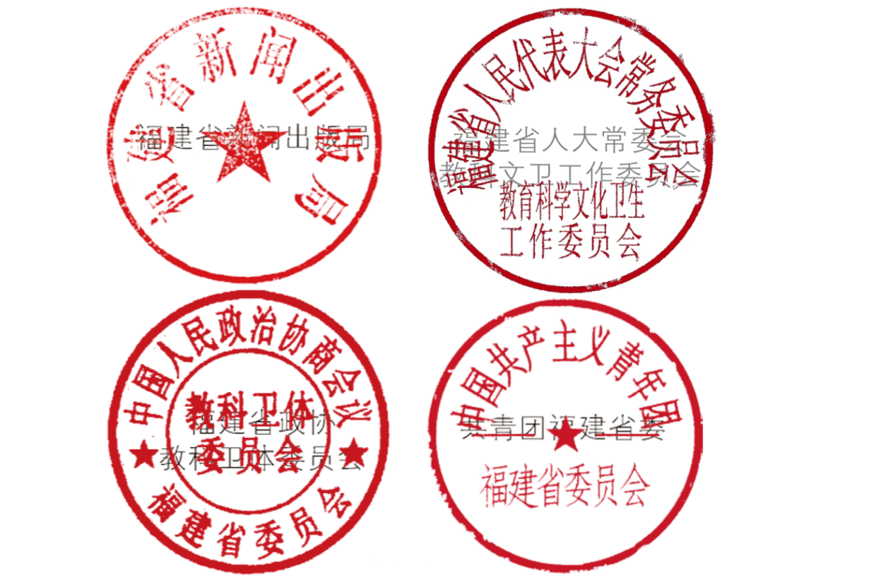

2022年1月17日
附件

第二十四届“海峡·冰心”杯
“点亮兴趣 多彩课外”青少年写作大赛方案

一、活动目的
为响应国家“双减”政策，提高学校课堂教学质量，减轻学生的课余负担，提升学生的综合素养，本届征文主题定为“点亮兴趣 多彩课外”，旨在引导广大青少年充分利用课外时间，培养广泛的兴趣，全面发展，成长为有梦想、有担当的新时代社会主义事业接班人。
二、活动组织
本次活动由福建省新闻出版局、福建省人大常委会教科文卫工作委员会、福建省政协教科卫体委员会、共青团福建省委联合主办，福建省教育学会、福建省全民阅读促进会协办，海峡文艺出版社承办。大赛成立组委会，负责赛会组织、评选工作。组委会邀请省内各地知名小学语文老师组成专家组，负责征文作品评选工作。
三、参赛对象
主要面向全省小学生，也欢迎省外小学生参加。

四、征文要求
1.活动设小学低年级组、中年级组、高年级组。参赛作品题目自拟，题材、体裁不限，要求内容健康向上、感情真挚、语言通顺，低年级组字数不超过300字，中年级组字数不超过600字，高年级组字数不超过800字，诗歌30行以内。
2.参赛作品不得抄袭，否则取消参赛资格。
3.本届大赛采取电子稿件投稿方式，参赛学生需登录快乐语文网站注册投稿，投稿网址：www.klyw.com。
4.截稿时间为2022年4月10日。
五、评选程序方法
（一）组织征文。各地区相关部门结合本地区实际情况，及时做好本届大赛宣传动员工作，按照时间节点组织参赛人员投稿。
（二）评选作品。组委会将组织专家组按组别对参赛作品以打分的方式进行初评和复评，根据分数高低排出次序，按照一定比例选出分数高的作品。初评阶段，筛选出8%的参赛作品作为入围作品；复评阶段，从入围作品中按照12.5%、25%、62.5%的比例评选出一等奖、二等奖、三等奖，并设指导老师奖和学校组织奖，分别给予表彰奖励。组委会审定专家组获奖推荐名单后，在网络上公布征文大赛获奖名单。
（三）宣扬推广。主办单位正式发文公布获奖名单，并为获奖人员颁发获奖证书。部分获奖作品将在《快乐语文》杂志上发表。
六、其他
1.本次活动经费由承办单位承担，不向参赛单位、学生收取任何费用。
2.咨询电话：0591—87536726。

中共福建省委宣传部办公室 2022年1月27日印发

